КАРТА ДИСТАНЦИОННОГО ЗАНЯТИЯ
Дата: 27.04.2020
Класс: 2
Предмет: математика
Учитель: Орлова О. А.
Адрес обратной связи: ol_orl_65@mail.ru

- Инструкция для учащегося. Задания по математике выполняем в тонкую тетрадь.
- Тема: Прямой угол.
Цель: Сформировать понятие «угол» и его элементы, способность к распознаванию и обозначению углов; познакомить с понятием «прямой угол»; учить находить прямой угол с помощью чертёжного угольника
Ход урока
- Если есть возможность, посмотрите видио–урок в группе «27.04 Математика. Прямой угол»
- Вспомните, что такое угол? Из чего состоит угол?
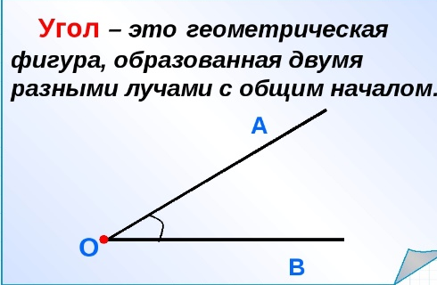
Угол: АОВ или ВОА
Вершина: О
Лучи: ОА, ОВ

- Углы бывают разные. Рассмотрите рисунок.
прямой острый тупой

- Сегодня мы познакомимся с прямым углом. Изготовьте модель прямого угла. Учебник стр.73 синяя рамочка. Прямой угол есть и у чертёжного треугольника. Найдите его на треугольнике при помощи модели угла.
- - Пользуясь моделью прямого угла, найдите среди окружающих вас предметов, те, у которых есть прямой угол. Запишите в тетрадь названия этих предметов (вещей).
- Постройте прямой угол в тетради. Практическая работа.
- Возьмите треугольник и карандаш
- Приложите к листу треугольник
- Обведите угол, как на рисунке
- Учебник стр. 74 Выполните в тетрадь № 1, 2

- Рабочая тетрадь стр.76 № 1

- Учебник стр. 74 № 6 Краткое условие, решение по действиям с пояснениями, ответ.
- Домашнее задание: Рабочая тетрадь стр. 76 - 77

